[**Новые УРОКИ**](https://newuroki.net/)

Новый сайт от проекта UROKI.NET. Конспекты уроков, классные часы, сценарии школьных праздников. Всё для учителя - всё бесплатно!

[**11 КЛАСС**](https://newuroki.net/category/konspekty-urokov-dlya-uchitelya/osnovy-bezopasnosti-i-zashhity-rodiny/11-klass-obzr/)[**ОБЗР**](https://newuroki.net/category/konspekty-urokov-dlya-uchitelya/osnovy-bezopasnosti-i-zashhity-rodiny/)



Вт. Авг 6th, 2024 **4:19:09 PM**



ЧС: природные пожары — конспект урока

**Автор** [**Глеб Беломедведев**](https://newuroki.net/author/gleb/)

⬧ [АВГ 6, 2024  #безопасность, #видео, #интеллект-карта, #интересные факты, #карта](https://newuroki.net/tag/karta-pamyati/)

[памяти,](https://newuroki.net/tag/karta-pamyati/) [#кроссворд](https://newuroki.net/tag/krossvord/)[,](https://newuroki.net/tag/karta-pamyati/) [#ментальная карта](https://newuroki.net/tag/mentalnaya-karta/)[,](https://newuroki.net/tag/karta-pamyati/) [#облако слов](https://newuroki.net/tag/oblako-slov/)[,](https://newuroki.net/tag/karta-pamyati/) [#пожар](https://newuroki.net/tag/pozhar/)[,](https://newuroki.net/tag/karta-pamyati/) [#полезные советы](https://newuroki.net/tag/poleznye-sovety/)[,](https://newuroki.net/tag/karta-pamyati/)

[#презентация](https://newuroki.net/tag/prezentaciya/), [#природа](https://newuroki.net/tag/priroda/), [#таблица](https://newuroki.net/tag/tablica/), [#тесты](https://newuroki.net/tag/testy/), [#технологическая карта](https://newuroki.net/tag/tehnologicheskaya-karta/), [#чек-лист](https://newuroki.net/tag/chek-list/), [#ЧП](https://newuroki.net/tag/chp/), [#ЧС](https://newuroki.net/tag/chs/)  15 фото  Время прочтения: 37 минут(ы)

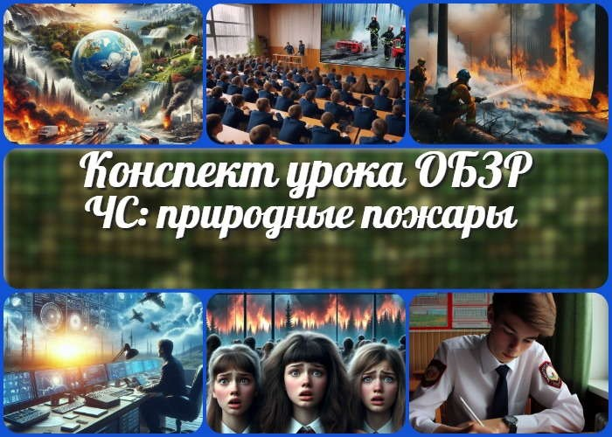

**Содержание** [Скрыть]

1 Природные чрезвычайные ситуации. Природные пожары — конспект урока ОБЗР 2 Вступление

3 Выберите похожие названия 4 Возраст учеников

1. Класс
2. Календарно-тематическое планирование
3. Модуль
4. УМК (Учебно-методический комплекс) 9 Учебник
5. Дата проведения
6. Длительность
7. Вид
8. Тип
9. Форма проведения
10. Цель
11. Задачи
12. Универсальные учебные действия 18 Методические приёмы

19 Предварительная работа преподавателя-организатора 20 Оборудование и оформление кабинета

1. Ход занятия / Ход мероприятия
   1. Организационный момент
   2. Актуализация усвоенных знаний
   3. Вступительное слово преподавателя-организатора 22 Основная часть
   4. Введение в тему «Природные чрезвычайные ситуации»
   5. Общие правила поведения в природных чрезвычайных ситуациях
   6. Природные пожары: виды, причины, последствия
   7. Прогнозирование и предупреждение природных пожаров
   8. Правила безопасного поведения при природном пожаре
   9. Практическая часть: отработка навыков безопасного поведения 23 Рефлексия
2. Заключение
3. Домашнее задание
4. Технологическая карта 27 Смотреть видео по теме

28 Полезные советы учителю 29 Чек-лист педагога

30 Карта памяти для учеников 31 Кроссворд

1. Тесты
2. Интересные факты для занятия 34 Интеллект-карта
3. Облако слов
4. Презентация
5. Список источников и использованной литературы

# Природные чрезвычайные ситуации. Природные пожары — конспект урока ОБЗР

**Вступление**

 ***Данный готовый конспект по теме «Природные чрезвычайные ситуации. Природные пожары» предоставляет преподавателю-***

***организатору ОБЗР (Основы безопасности и защиты Родины)***

***комплексный материал для проведения занятия в 11 классе. Помимо детального плана, здесь вы найдете технологическую карту, увлекательный кроссворд, бесплатную презентацию и тесты по теме. Материал поможет не только информировать учащихся о ЧС и пожарах, но и сформировать у них практические навыки безопасного поведения в экстремальных ситуациях.***

# Выберите похожие названия

Методическая разработка: «Природные катастрофы и правила поведения при их возникновении»

Открытый урок: «Лесные пожары: причины, последствия, меры предосторожности»

Разработка занятия: «Чрезвычайные ситуации природного характера и защита от них»

Материал для занятия: «Безопасность в условиях биосферных катаклизмов»

# Возраст учеников

16-17 лет

# Класс

[11 класс](https://newuroki.net/category/konspekty-urokov-dlya-uchitelya/osnovy-bezopasnosti-i-zashhity-rodiny/11-klass-obzr/)

# Календарно-тематическое планирование

[КТП по ОБЗР 11 класс](https://newuroki.net/konspekty-urokov-dlya-uchitelya/osnovy-bezopasnosti-i-zashhity-rodiny/ktp-po-obzr-11-klass/)

# Модуль

Модуль № 7 «Безопасность в природной среде»

# УМК (Учебно-методический комплекс)

[укажите название своего УМК по которому Вы работаете]

# Учебник

[укажите название своего учебника]

# Дата проведения

[укажите дату проведения]

# Длительность

45 минут

# Вид

Комбинированный

# Тип

Изучение нового материала с элементами практической работы и ролевой игры

# Форма проведения

Лекция с элементами беседы и ролевой игрой

# Цель

Сформировать у учащихся представление о природных чрезвычайных ситуациях, в частности о пожарах, и научить правилам безопасного поведения при их возникновении.

# Задачи

**Обучающая:** Дать учащимся знания о видах ЧС, причинах возникновения биосферных возгораний, методах их прогнозирования и предупреждения. **Развивающая:** Развить навыки анализа ситуации и принятия решений в условиях ЧС природного характера.

**Воспитательная:** Воспитать ответственное отношение к природе и готовность к действиям в экстремальных ситуациях.

[**Универсальные учебные действия**](https://newuroki.net/kopilka-uchitelja/universalnye-uchebnye-dejstviya/)

**Личностные УУД:** Формирование ценности безопасного образа жизни и готовности противостоять опасным явлениям.

**Регулятивные УУД:** Умение определять потенциальные опасности и выбирать оптимальные способы поведения.

**Познавательные УУД:** Умение классифицировать ЧС, анализировать причины их возникновения и последствия.

**Коммуникативные УУД:** Развитие умения работать в команде при решении практических задач по безопасности.

**Метапредметные УУД:** Умение применять полученные знания в различных жизненных ситуациях.

# Методические приёмы

Лекция, беседа, демонстрация презентации, работа с кейсами, ролевая игра, практическая работа.

# Предварительная работа преподавателя-организатора

Подготовить презентацию по теме, разработать кроссворд, составить кейсы для анализа реальных ситуаций биосферных возгораний, подготовить материалы для ролевой игры, подготовить тесты для проверки знаний одиннадцатиклассников.

# Оборудование и оформление кабинета

Компьютер, проектор,

экран, доска, маркеры,

раздаточный материал с кейсами,

материалы для демонстрации защиты органов дыхания.

# Ход занятия / Ход мероприятия

## Организационный момент

Добрый день, уважаемые одиннадцатиклассники! Прошу всех занять свои места. Сейчас я проведу перекличку, чтобы отметить присутствующих.

*(Педагог-организатор проводит перекличку)*

Спасибо. Теперь проверим вашу готовность к уроку. Пожалуйста, достаньте учебники, тетради и письменные принадлежности.

*(Учитель проходит по рядам, проверяя наличие необходимых материалов у учеников)*

Отлично. Также обращаю ваше внимание на внешний вид. Помните, что мы должны выглядеть опрятно и соответствовать школьным требованиям.

Дежурные, прошу вас подготовить проекционный экран к работе. Он нам понадобится в ходе занятия.

Напоминаю всем о правилах поведения на уроке. Мы уважаем друг друга, не перебиваем, поднимаем руку, если хотим что-то сказать или задать вопрос.

И, пожалуйста, отключите свои мобильные телефоны или переведите их в беззвучный режим. Это поможет нам сосредоточиться на важной теме, которую мы будем сегодня изучать.

Я вижу, что вы все собраны и готовы к продуктивной работе. Давайте начнем наше занятие с хорошим настроением и ясным умом. Уверен, сегодняшний урок будет не только информативным, но и интересным для каждого из вас.

## Актуализация усвоенных знаний

Прежде чем мы перейдем к новой теме, давайте вспомним материал прошлого урока, где мы говорили [о выживании в автономных условиях](https://newuroki.net/konspekty-urokov-dlya-uchitelya/osnovy-bezopasnosti-i-zashhity-rodiny/vyzhivanie-konspekt-uroka/). Это поможет нам лучше понять сегодняшнюю тему.

Итак, кто может напомнить нам, какие действия следует предпринять при потере ориентации в природной среде?

*(Учитель выслушивает ответы учеников)*

Отлично. Теперь давайте вспомним основные источники опасности в автономных условиях. Кто может назвать хотя бы три?

*(Учащиеся отвечают)*

Очень хорошо. А теперь подумайте и скажите, какие основные этапы включает в себя сооружение временного убежища?

*(Педагог выслушивает ответы)*

Прекрасно. Теперь перейдем к важному вопросу выживания — добыванию воды и пищи. Кто может предложить несколько способов добычи воды в дикой природе?

*(Ученики делятся своими знаниями)*

Замечательно. А теперь давайте вспомним, как защититься от неблагоприятных климатических факторов. Какие меры мы обсуждали на прошлом уроке?

*(Заслушиваются ответы учеников)*

И последний вопрос: какие меры первой помощи мы изучали для случаев перегревания, переохлаждения и обморожения?

*(Школьники отвечают)*

Отлично, я вижу, что вы хорошо усвоили материал прошлого занятия. Эта информация очень важна, потому что она напрямую связана с сохранением жизни и здоровья в

экстремальных ситуациях. Сегодня мы продолжим изучать темы, связанные с безопасностью в природной среде, но сфокусируемся на более масштабных явлениях. Ваши знания о выживании в автономных условиях помогут нам лучше понять новую информацию.

## Вступительное слово преподавателя- организатора

Ребята, сегодня мы продолжим изучение важной темы, связанной с безопасностью в природной среде. Наш урок посвящен теме «Природные чрезвычайные ситуации.

Природные пожары».

В современном мире мы все чаще сталкиваемся с разнообразными катаклизмами, которые могут нести серьезную угрозу жизни и здоровью людей, а также наносить значительный ущерб окружающей среде и экономике. Среди таких чрезвычайных ситуаций особое место занимают пожары.

На этом уроке мы рассмотрим, что такое чрезвычайные ситуации, их классификацию и особенности. Особое внимание мы уделим пожарам: их видам, причинам возникновения, последствиям и, что самое важное, правилам безопасного поведения при их возникновении.

Знания, которые вы получите сегодня, могут оказаться жизненно необходимыми. Ведь умение правильно действовать в чрезвычайных обстоятельствах — это не просто навык, это возможность спасти свою жизнь и жизни других людей.





***Цитата:***

***«Мы должны учить детей, как реагировать на стихийные угрозы, чтобы превратить страх в уверенность.»***

***— Е.П. Власова, 1975–2021, российский психолог и консультант по***

***кризисным ситуациям.***

Мы также обсудим методы прогнозирования и предупреждения биосферных возгораний, чтобы вы понимали, как работают системы раннего оповещения и какие меры предпринимаются для предотвращения этих опасных явлений.

В конце урока мы проведем практическое занятие, где вы сможете применить

полученные знания в смоделированных случаях. Это поможет вам лучше усвоить материал и быть готовыми к реальным чрезвычайным ситуациям.

Итак, давайте начнем наше путешествие в мир природных чрезвычайных ситуаций и научимся противостоять одной из самых опасных из них — пожарам.

# Основная часть

*Иллюстративное фото / newUROKI.net*

## Введение в тему «Природные чрезвычайные ситуации»

### Определение понятия

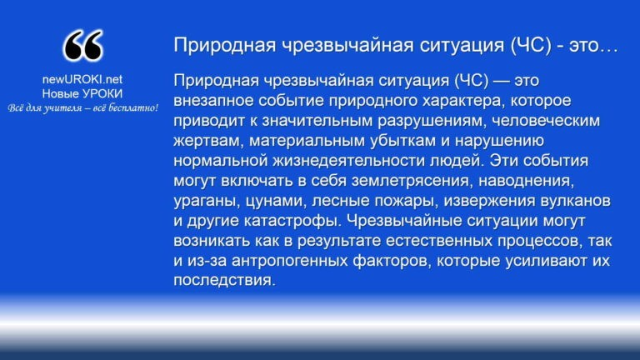



***Природная чрезвычайная ситуация (ЧС) — это внезапное событие природного характера, которое приводит к***

***значительным разрушениям, человеческим жертвам, материальным убыткам и нарушению нормальной***

***жизнедеятельности людей. Эти события могут включать в себя землетрясения, наводнения, ураганы, цунами, лесные пожары, извержения вулканов и другие катастрофы.***

***Чрезвычайные ситуации могут возникать как в результате естественных процессов, так и из-за антропогенных факторов,***

***которые усиливают их последствия.***

*Определение*

### Классификация природных ЧС

Чрезвычайные ситуации классифицируются по типу природных явлений, вызывающих их. Основные категории включают:

**Геофизические:** землетрясения, извержения вулканов, цунами.

**Гидрологические:** наводнения, оползни, лавины.

**Метеорологические:** ураганы, тайфуны, штормы, торнадо, снежные бури, град.

**Климатологические:** засухи, тепловые волны, холодные волны. **Биологические:** эпидемии, инвазии вредителей, вспышки болезней растений и животных.

**Пожары:** лесные, степные.

Эти категории помогают структурировать знания о биосферных катастрофах и лучше понимать меры предосторожности и способы борьбы с ними.

### Примеры подобных бедствий в России и регионе

Россия, обладая огромной территорией и разнообразным климатом, подвержена различным природным катастрофам. Например:

**Землетрясения:** Камчатка и Курильские острова часто страдают от землетрясений из-за своей расположенности на стыке тектонических плит.

**Наводнения:** ежегодные весенние паводки на реках Сибири и Дальнего Востока приводят к затоплению обширных территорий.

**Лесные пожары:** летом Сибирь и Дальний Восток сталкиваются с масштабными лесными возгораниями, которые охватывают тысячи гектаров леса.

**Ураганы и штормы:** Приморский край и Сахалинская область подвержены воздействию тайфунов и ураганов, которые приносят разрушения и наводнения.

### Обсуждение с учениками наиболее вероятных ЧС в регионе

Для более глубокого понимания темы важно обсудить с учениками, какие биосферные ЧС наиболее вероятны в их регионе. Например, для учащихся, проживающих в средней полосе России, наиболее вероятными могут быть весенние паводки и летние лесные пожары. Для северных регионов характерны суровые зимние метели и снежные бури, а для южных — засухи и сильные ветра.

##### Во время обсуждения важно:

Поощрять учеников делиться своим опытом или знаниями о ЧС в их местности. Рассматривать конкретные случаи, когда ЧС затронули их регион.

Обсудить меры, которые принимаются местными властями для предотвращения или смягчения последствий таких ситуаций.

Подчеркнуть важность личной подготовки и знания правил поведения в случае бедствия.

Это обсуждение поможет учащимся не только лучше понять материал, но и

подготовиться к возможным чрезвычайным ситуациям в их регионе, что в конечном итоге способствует повышению общей безопасности.

## Общие правила поведения в природных чрезвычайных ситуациях

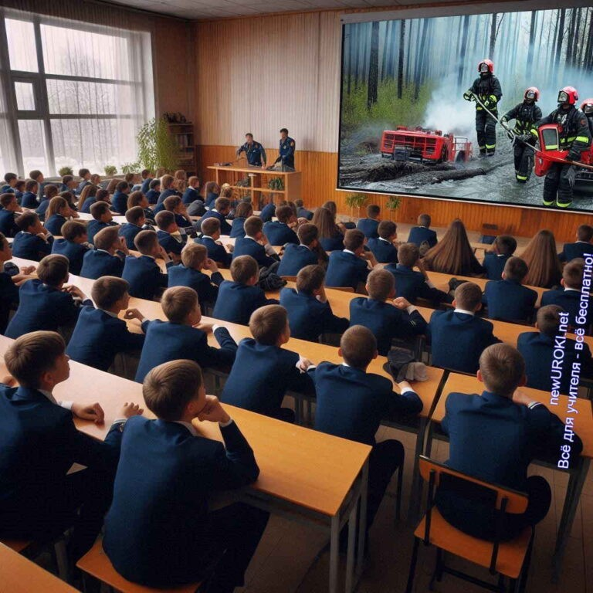

*Иллюстративное фото / newUROKI.net*

### Принцип «предвидеть-избежать-действовать»

**Предвидеть:** означает быть в курсе потенциальных опасностей и прогнозировать возможные сценарии развития событий. Для этого необходимо следить за

прогнозами погоды, предупреждениями метеорологических служб и местных органов власти.

**Избежать:** подразумевает принятие мер, которые могут снизить риск попадания в чрезвычайную ситуацию. Это может включать эвакуацию из опасных зон, укрепление дома перед ураганом, создание противопожарных полос в лесу.

**Действовать:** это готовность к немедленным и правильным действиям в случае возникновения ЧС. Это знание и выполнение плана эвакуации, использование защитных средств, оказание первой помощи пострадавшим.

*Принцип подготовки*

### Важность информированности и подготовки

Информированность и подготовка играют ключевую роль в снижении последствий природных ЧС. Быть информированным значит знать типичные природные угрозы, характерные для региона проживания, и уметь распознавать первые признаки их

наступления. Приготовление включает создание и поддержание в готовности плана действий на случай ЧС, а также обучение всех членов семьи или коллектива правилам поведения. Важно регулярно проводить тренировочные эвакуации, проверять состояние аварийных наборов, обновлять знания о местоположении убежищ и маршрутов спасения.

### Следование указаниям властей и спасательных служб

В условиях биосферного бедствия крайне важно следовать указаниям местных властей и спасательных служб. Эти органы обладают актуальной информацией о масштабах и характере ЧС, а также могут направлять усилия на координацию

эвакуации и оказание помощи пострадавшим. Неподчинение указаниям способно привести к опасным прецедентам и усложнить работу спасателей. Например, при

угрозе наводнения власти могут рекомендовать эвакуацию из определенных районов, и следование этим рекомендациям способствует сохранению жизни. Также важно соблюдать порядок и не создавать паники, что способствует более эффективной работе сотрудников МЧС.

[**Стоит прочесть также: Автономное существование - конспект урока**](https://newuroki.net/konspekty-urokov-dlya-uchitelya/osnovy-bezopasnosti-i-zashhity-rodiny/avtonomnoe-sushhestvovanie-konspekt-uroka/)

### Базовый набор для выживания при ЧС

Базовый набор для выживания при биосферной катастрофе должен включать

предметы первой необходимости, которые помогут выжить в течение нескольких дней до прибытия помощи. Этот набор обычно включает:

**Вода и пища:** запас питьевой воды на 3 дня (по 2 литра на человека в день), непортящиеся продукты.

**Аптечка первой помощи:** медикаменты, перевязочные материалы, антисептики. **Средства связи и освещения:** фонарик с запасными батарейками, свисток, радио на батарейках или с ручным заводом.

**Документы и деньги:** копии важных документов, наличные деньги.

**Одежда и постельные принадлежности:** сменная одежда, одеяло или спальный мешок.

**Предметы гигиены:** мыло, влажные салфетки, зубная паста и щетка.

### Психологическая готовность к экстремальным ситуациям

Психологическая готовность к экстремальным случаям включает в себя способность сохранять спокойствие и действовать рационально в условиях стресса. Это качество можно развить с помощью регулярных тренировок и обучения. Важно понимать, что паника и необдуманные действия могут усугубить ситуацию и привести к

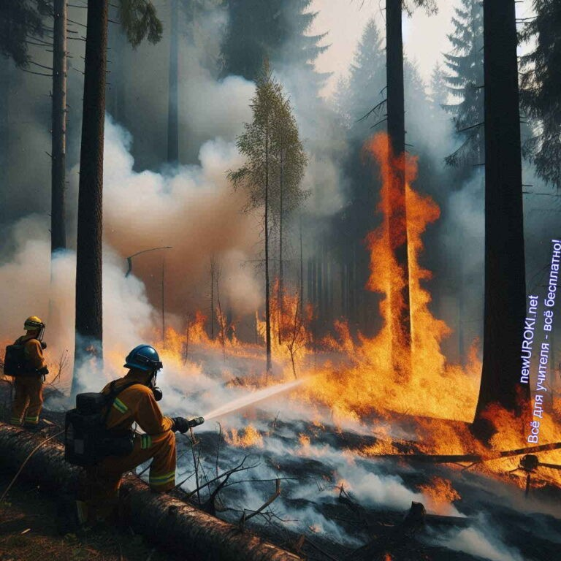

дополнительным рискам. Рекомендуется изучать техники управления стрессом, такие как дыхательные упражнения, и практиковать их в повседневной жизни. Кроме того, обсуждение плана действий с семьей или коллективом и уверенность в своих знаниях и подготовке также способствуют повышению психологической устойчивости.

В итоге, знание общих правил поведения во время бедствий, подготовка и следование установленным рекомендациям значительно повышают шансы на успешное

преодоление кризисной ситуации и минимизацию ее последствий.

## Природные пожары: виды, причины, последствия

*Иллюстративное фото / newUROKI.net*

### Определение понятия

 ***Природный пожар — это неконтролируемое горение растительности на природных территориях, включая леса,***

***степи, торфяники и другие экосистемы. Они могут быть***

***вызваны как естественными причинами, такими как молнии, так и человеческой деятельностью, включая неосторожное обращение с огнем. Природные возгорания отличаются высокой скоростью распространения, значительной разрушительной силой и представляют серьезную угрозу для жизни людей,***

***животных и экосистем в целом.***

### Виды природных пожаров

Такие пожары классифицируются по типу горящей растительности и характеру расширения огня.

##### Основные виды включают:

**Лесные:** происходят в лесных массивах и включают горение древесной растительности, подлеска и напочвенного покрова. Бывают верховыми (когда горит крона деревьев) и низовыми (когда горит подлесок и напочвенный покров). **Степные:** распространяются по траве степей и саванн. Они характеризуются высокой скоростью распространения из-за открытого пространства и сухой растительности.

**Торфяные:** происходят на болотах и торфяниках. Эти виды особенно опасны, так как способны тлеть под землей в течение длительного времени и выделять

большое количество дыма и токсичных веществ.

**Возгорания в тундре:** характерны для северных регионов с обширными пространствами мхов и лишайников. Такие бедствия могут быть трудно поддающимися контролю из-за труднодоступности территории.

### Основные причины их возникновения

Причины возникновения пожаров могут быть естественными и антропогенными.

##### Основные причины включают: Естественные факторы:

**Молнии:** наиболее распространенная естественная причина лесных возгораний, особенно в засушливые периоды.

**Вулканическая активность:** извержения вулканов очень часто вызывают возгорания на прилегающих территориях.

**Самовозгорание:** возможно в условиях высокой температуры и наличия сухого органического материала, как, например, в торфяниках.

##### Антропогенные факторы:

**Неосторожное обращение с огнем:** костры, брошенные окурки, искры от оборудования и транспортных средств.

**Сельскохозяйственная деятельность:** выжигание растительности, которое выходит из-под контроля.

**Промышленные аварии:** утечки горючих материалов, взрывы.

**Поджоги:** умышленные действия с целью причинения вреда.

### Факторы, способствующие распространению возгораний

##### Распространение биосферных возгораний зависит от множества факторов, включая:

**Метеорологические условия:** высокая температура, сильный ветер и низкая влажность воздуха способствуют быстрому распространению огня.

**Тип растительности:** сухая и легко воспламеняющаяся растительность, такая как хвойные леса и степные травы, увеличивает вероятность и скорость

продвижения огня.

**Топография местности:** склоны и возвышенности могут ускорять распространение огня вверх по склонам, создавая дополнительные трудности для пожаротушения.

**Наличие горючих материалов:** накопление сухого валежника, опавших листьев и веток создает идеальные условия для разгорания огня.

**Человеческая деятельность:** нарушение правил пожарной безопасности и отсутствие контроля за огнем могут привести к крупным бедствиям.

### Последствия бедствий

##### Последствия таких бедствий могут быть катастрофическими и затрагивать различные аспекты жизни:

**Экологические последствия:** разрушение экосистем, гибель флоры и фауны, деградация почв и нарушение естественных биогеохимических циклов. Пожары способны привести к потере биоразнообразия и долгосрочному изменению ландшафта.

**Экономические последствия:** значительные затраты на тушение, восстановление пострадавших территорий, ущерб сельскохозяйственным угодьям и лесным ресурсам. Огненная стихия наносит ущерб инфраструктуре, включая здания, дороги и линии электропередач.

**Социальные последствия:** угроза жизни и здоровью людей, эвакуация и

переселение населения, разрушение жилищ и инфраструктуры. Такие бедствия способны вызывать психологический стресс и долгосрочные проблемы со здоровьем из-за вдыхания дыма и токсичных веществ.

**Климатические последствия:** выбросы углекислого газа и других парниковых газов в атмосферу, что способствует глобальному изменению климата. Крупные

возгорания также могут влиять на локальные климатические условия, создавая эффект «теплового острова».



Знание причин, видов и последствий биосферных катастроф, а также факторов, способствующих их распространению, позволяет более эффективно разрабатывать меры по их предотвращению и минимизации ущерба.

## Прогнозирование и предупреждение природных пожаров

*Иллюстративное фото / newUROKI.net*

### Методы мониторинга пожарной опасности

Мониторинг пожарной опасности включает использование различных методов и технологий для своевременного выявления рисков возникновения таких бедствий и оценки текущей ситуации.

##### Основные методы включают:

**Спутниковый мониторинг:** использование данных спутниковых снимков для наблюдения за изменениями в растительности и выявления очагов возгораний. Современные спутники могут предоставлять информацию в режиме реального времени, что позволяет оперативно реагировать на возникновение очагов.

**Авиационный мониторинг:** регулярные облеты на самолетах и вертолетах позволяют обнаруживать возгорания на больших территориях, особенно в труднодоступных местах. Авиация также используется для оценки масштабов возгорания и координации усилий по их тушению.

**Наземные наблюдательные пункты:** в лесных и степных зонах устанавливаются наблюдательные вышки и посты, оборудованные оптическими приборами и камерами видеонаблюдения. Это позволяет быстро обнаруживать горение и передавать информацию в диспетчерские центры.

**Метеорологические станции:** сбор данных о погодных условиях, таких как температура, влажность воздуха, скорость и направление ветра, помогает прогнозировать вероятность возникновения пожаров и их распространения. **Информационные системы и базы данных:** использование специализированного программного обеспечения для анализа данных о

противопожарной опасности и моделирования развития подобных бедствий. Такие системы позволяют прогнозировать ситуацию на основе исторических данных и текущих условий.

### Роль метеорологических служб

Метеорологические службы играют ключевую роль в прогнозировании и предупреждении возгораний.

##### Их основные функции включают:

**Предоставление прогнозов погоды:** регулярные прогнозы помогают определить периоды повышенной пожарной опасности, когда вероятны длительные засухи, высокие температуры и сильные ветры.

**Оповещение населения и ведомств о погодных условиях:** метеорологические службы информируют общественность и экстренные инстанции о неблагоприятных погодных условиях, способствующих возникновению подобных угроз.

**Анализ климатических данных:** изучение долгосрочных климатических тенденций и их влияние на частоту и интенсивность пожаров. Это позволяет разрабатывать стратегии адаптации и профилактики.

**Сотрудничество с другими ведомствами:** метеорологические службы взаимодействуют с лесничествами, ведомствами МЧС и местными органами власти для координации усилий по предупреждению и тушению огня.

### Противопожарное обустройство лесов и населенных пунктов

##### Эффективное противопожарное обустройство лесов и населенных пунктов включает комплекс мер, направленных на снижение риска возникновения и распространения пожаров:

**Создание противопожарных разрывов:** прокладка полос без растительности между лесными массивами и населенными пунктами. Эти полосы служат барьером, препятствующим распространению огня.

**Очистка лесов от сухостоя и валежника:** регулярная уборка сухих деревьев, веток и других горючих материалов, которые могут служить топливом для огня. **Обеспечение доступности водоисточников:** строительство и поддержание в рабочем состоянии водоемов, гидрантов и резервуаров с водой для использования в случае возгораний.

**Укрепление зданий и сооружений:** использование негорючих материалов для строительства и ремонта зданий, установка противопожарных систем и создание запасов противопожарного оборудования.

**Организация противопожарных патрулей:** регулярные обходы лесных массивов и населенных пунктов с целью выявления и предотвращения огненных бедствий.

### Профилактические мероприятия

##### Профилактические мероприятия направлены на снижение риска возникновения возгораний и включают:

**Образовательные программы и информационные кампании:** просвещение населения о причинах пожаров и правилах безопасного обращения с огнем.

Организация лекций, тренингов и распространение информационных материалов.

**Контроль за проведением работ с открытым огнем:** введение запретов на разведение костров, сжигание мусора и проведение других опасных работ в периоды повышенной пожарной опасности.

**Регулирование посещения лесов:** ограничение доступа в лесные массивы в засушливые периоды, установка предупреждающих знаков и барьеров.

**Пропаганда ответственности за природные ресурсы:** формирование у населения уважительного отношения к природе и осознания необходимости соблюдения правил пожарной безопасности.

### Роль человеческого фактора в предотвращении бедствий

Человеческий фактор играет решающую роль в предотвращении природных возгораний.

##### Это включает:

**Ответственное поведение:** соблюдение правил пожарной безопасности, избегание использования открытого огня в лесах и на природе, правильное обращение с электрическими и газовыми приборами.

**Активное участие в охране природы:** участие в добровольческих

противопожарных движениях, помощь в патрулировании и уборке лесов, участие в образовательных и профилактических мероприятиях.

**Своевременное реагирование на угрозы:** быстрая передача информации о возгораниях в соответствующие инстанции, помощь в эвакуации и тушении огня. **Сотрудничество с органами власти и службами:** взаимодействие с местными властями и пожарными службами для разработки и реализации мероприятий по предупреждению возгораний.

В целом, эффективное прогнозирование и предупреждение пожаров требует скоординированных усилий различных служб, внедрения современных технологий и активного участия населения.

**Таблица: Методы прогнозирования и предупреждения**

|  |  |
| --- | --- |
| **Методы прогнозирования** | **Меры предупреждения** |
| Спутниковый мониторинг | Создание защитных полос |
| Метеорологические наблюдения | Обучение населения |
| Наземные патрули | Противопожарное оборудование |
| Тепловизионные системы | Регулярные инспекции |
| Анализ исторических данных | Запреты на открытый огонь |

## Правила безопасного поведения при природном пожаре

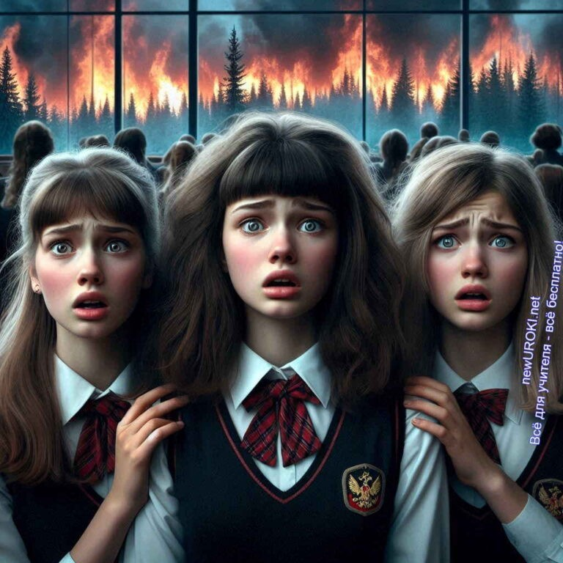

*Иллюстративное фото / newUROKI.net*

### Действия при обнаружении возгорания в лесу

При обнаружении возгорания в лесу необходимо действовать быстро и обдуманно.

##### Первоначальные шаги состоят из:

**Оценка ситуации:** определите направление и скорость распространения огня, а также ваше местоположение относительно пожара. Избегайте паники, так как это может затруднить принятие правильных решений.

**Уведомление служб:** немедленно сообщите о возгорании в службы экстренного спасения, позвонив по телефону 112. Предоставьте точные координаты и описание ситуации.

**Покидание опасной зоны:** если огонь находится поблизости и угрожает вашей безопасности, как можно быстрее покиньте опасную зону. Двигайтесь против ветра или по диагонали, чтобы избежать попадания в зону распространения

пламени.

**Предупреждение других:** постарайтесь предупредить людей в вашем окружении о пожаре и призовите их к эвакуации. Используйте громкие звуки или визуальные сигналы для привлечения внимания.

**Избегание препятствий:** при движении избегайте густых зарослей, канав и оврагов, так как они могут затруднить перемещение и создать дополнительные опасности.

### Способы самоспасения в зоне лесного возгорания

##### Если вы оказались в зоне лесного пожара и не можете экстренно уйти с опасной территории, применяйте следующие способы самоспасения:

**Найдите безопасное место:** ищите открытые пространства, лишенные растительности, такие как дороги, поля или водоемы. Эти места могут стать временным убежищем от огня.

**Защита от теплового воздействия:** прикройте тело плотной одеждой, чтобы уменьшить воздействие тепла. Воспользуйтесь влажными тканями для защиты лица и дыхательных путей.

**Передвижение через зону возгорания:** если необходимо пройти через горящую территорию, прикрывайте лицо и рот влажной тканью, чтобы минимизировать вдыхание дыма. Двигайтесь низко к земле, где воздух менее задымлен.

**Использование естественных барьеров:** реки, озера, большие камни и открытые участки могут служить естественными барьерами, которые помогут избежать прямого контакта с огнем.

**Ожидание помощи:** если эвакуация невозможна, ищите укрытие и оставайтесь на месте, пока не прибудет помощь. Используйте сигнальные устройства или

яркие предметы для привлечения внимания спасателей.

### Правила эвакуации из населенного пункта

##### При угрозе пожара в населенном пункте важно соблюдать следующие правила эвакуации:

**Подготовка к эвакуации:** заранее соберите необходимые документы, ценности, медикаменты и предметы первой необходимости. Упакуйте их в рюкзак или сумку, чтобы в случае бедствия все необходимое было под рукой.

**Слушайте инструкции:** внимательно следите за сообщениями от местных властей и МЧС. Следуйте их указаниям и не отклоняйтесь от предложенного маршрута спасения.

**Использование транспортных средств:** если возможно, применяйте автомобиль для эвакуации. Держите окна закрытыми и включите кондиционер на режим рециркуляции воздуха, чтобы уменьшить попадание дыма внутрь салона. **Избегание заторов:** старайтесь избегать дорог, которые могут быть перегружены транспортом. Используйте альтернативные маршруты, чтобы избежать пробок и быстрее покинуть опасную местность.

**Помощь нуждающимся:** по возможности, помогите людям, которые могут нуждаться в поддержке при эвакуации, особенно детям, пожилым людям и людям с ограниченными возможностями.

[**Стоит прочесть также: ОБЗР - ЧТО, КАК, КОГДА, КТО?**](https://newuroki.net/konspekty-urokov-dlya-uchitelya/osnovy-bezopasnosti-i-zashhity-rodiny/obzr-chto-kak-kogda-kto/)

### Защита органов дыхания и кожных покровов

##### При нахождении в зоне бедствия необходимо уделить особое внимание защите органов дыхания и кожных покровов:

**Использование масок и респираторов:** носите защитные маски или респираторы, которые фильтруют мелкие частицы и дым. Если такие устройства отсутствуют, пользуйтесь влажными тканями для прикрытия носа и рта.

**Плотная одежда:** надевайте плотную одежду из натуральных тканей, которая защищает кожу от теплового воздействия и искр. Избегайте синтетических материалов, которые могут плавиться и причинить ожоги.

**Защита глаз:** надевайте защитные очки или маски для защиты глаз от дыма, пепла и искр.

**Влажные ткани:** носите с собой влажные ткани или полотенца, которые можно использовать для защиты лица и рук в случае близкого контакта с огнем.

**Избегание перегрева:** не перегревайтесь, пейте воду и находите тень или прохладные места, когда это возможно.

### Первая помощь пострадавшим

##### Оказание первой помощи пострадавшим при природных пожарах включает следующие шаги:

**Оценка состояния:** осмотрите пострадавшего на наличие ожогов, признаков отравления дымом или других травм. Обратите внимание на состояние сознания, дыхания и пульса.

**Ожоги:** при наличии ожогов охладите пораженные участки холодной водой или влажной тканью. Не используйте лед или масло. При серьезных ожогах покройте пораженные участки стерильной повязкой и немедленно обратитесь за медицинской помощью.

**Отравление дымом:** переместите пострадавшего в чистое, хорошо

проветриваемое место. Обеспечьте доступ свежего воздуха, дайте пить воду и следите за состоянием дыхания. При ухудшении состояния немедленно вызовите реанимационную бригаду.

**Раны и порезы:** промойте раны чистой водой, наложите стерильные повязки и при необходимости обратитесь за медицинской помощью.

**Шок:** при признаках шока (слабость, бледность, холодный пот) уложите

пострадавшего, приподнимите ноги и накройте одеялом. Обеспечьте спокойствие и ждите прибытия медицинской бригады.

Соблюдение этих правил безопасного поведения при подобных чрезвычайных происшествиях поможет минимизировать риски для здоровья и жизни, а также обеспечит эффективное взаимодействие с экстренными службами.

## Практическая часть: отработка навыков безопасного поведения

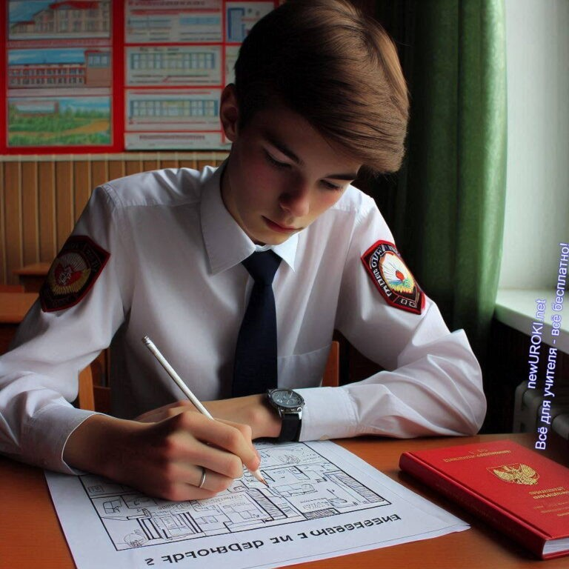

*Иллюстративное фото / newUROKI.net*

### Ролевая игра: действия при обнаружении лесного пожара

Ролевая игра поможет учащимся на практике отработать действия при обнаружении лесного пожара. Учитель делит класс на группы, каждая из которых получает сценарий ситуации, связанной с возгоранием в лесу. Ученики должны продемонстрировать

правильные шаги в таких условиях.

**Начало сценария:** коллектив школьников отправился на прогулку в лес и обнаружил начинающийся пожар.

**Цель:** оценить ситуацию, уведомить экстренные службы, найти безопасный путь эвакуации и предупредить окружающих.

##### Ход игры:

**Оценка ситуации:** участники должны определить направление и скорость распространения огня.

**Уведомление служб:** один из участников имитирует звонок в экстренные службы, сообщая точные координаты и описание ситуации.

**Покидание опасной зоны:** участники демонстрируют, как покидать опасную зону, двигаясь против ветра или по диагонали.

**Предупреждение других:** команда имитирует способы по привлечению внимания других людей, использует громкие звуки или визуальные сигналы.

После завершения ролевой игры педагог проводит обсуждение, анализирует

правильные и неправильные действия, дает рекомендации по улучшению навыков.

### Составление плана эвакуации из дома

Каждому ученику предлагается составить план эвакуации из собственного дома в случае пожара. Учитель объясняет основные принципы и важность такого плана:

**Обозначение маршрутов:** учащиеся рисуют план своего дома, обозначают основные и запасные выходы.

**Учет особенностей дома:** выделение участков, где могут возникнуть трудности (узкие коридоры, высокие этажи).

**Определение безопасных мест:** нахождение безопасных точек сбора вне дома. **Учебные тренировки:** регулярные тренировки по эвакуации всех членов семьи, включая детей и пожилых людей.

**Пожарная безопасность:** проверка наличия и исправности средств пожаротушения (огнетушители, дымовые датчики).

После составления плана ученики представляют его классу, обсуждают возможные трудности и получают советы по улучшению.

### Демонстрация защиты органов дыхания

Учитель показывает школьникам , как верно защищать органы дыхания в условиях задымленности и повышенной температуры:

**Использование масок и респираторов:** демонстрация правильного надевания и использования защитных масок и респираторов.

**Влажные ткани:** объяснение, как использовать влажные ткани для временной защиты, если нет специализированных средств.

**Правильное дыхание:** учитель показывает, как необходимо дышать через влажную ткань, чтобы минимизировать вдыхание дыма и пепла.

**Практическая часть:** одиннадцатиклассники самостоятельно тренируются надевать маски и использовать влажные ткани.

Эта демонстрация помогает подросткам лучше понимать важность защиты органов дыхания и верно использовать доступные средства.

### Разбор кейсов: анализ реальных ситуаций

Учитель предоставляет ученикам несколько кейсов, основанных на реальных ситуациях возгораний. Учащиеся в командах анализируют эти случаи, обсуждают

действия участников и предлагают свои решения.

**Описание кейсов:** учитель предоставляет детальные описания реальных

происшествий с биосферными пожарами, включая условия, действия участников и результаты.

**Анализ действий:** ученики анализируют действия людей в представленных кейсах, обсуждают правильные и неправильные шаги.

**Предложения по улучшению:** группы предлагают альтернативные способы, которые могли бы улучшить ситуацию и минимизировать последствия.

**Презентация результатов:** каждая группа представляет свой анализ классу, обсуждаются выводы и рекомендации.

Такой подход помогает школьникам лучше понимать реалии природных бедствий и развивать навыки критического мышления и принятия решений.

### Составление памятки «Как предотвратить природный пожар»

Учитель предлагает учащимся создать памятку по предотвращению природных возгораний. Подростки работают в командах, разрабатывая рекомендации и правила поведения.

**Исследование причин:** группы исследуют основные причины возникновения природных пожаров и способы их предотвращения.

**Разработка рекомендаций:** учащиеся разрабатывают конкретные рекомендации по предотвращению возгораний в лесах и других природных территориях.

**Оформление памятки:** каждая команда создает визуально привлекательную памятку, которая включает основные правила и советы.

**Представление памяток:** группы представляют свои памятки классу, обсуждают важность каждой рекомендации.

Этот раздел урока способствует развитию у учащихся навыков работы в команде, исследовательских способностей и ответственности за сохранение окружающей среды.

# Рефлексия

Ребята, на этом этапе нашего урока мы проведем [рефлексию](https://newuroki.net/kopilka-uchitelja/refleksiya/). Это время, когда вы можете оценить свои ощущения, свои эмоции и результаты своей работы на сегодняшнем занятии. Давайте немного поразмышляем о том, что мы узнали и как мы это восприняли.

##### Оценка состояния и эмоций



Подумайте о том, как вы себя чувствуете после нашего занятия. Вам было интересно? Возможно, что-то вас удивило или вызвало сильные эмоции?

##### Оценка усвоенного материала

Давайте вспомним основные моменты, которые мы обсудили сегодня. Какие новые знания о природных пожарах вы приобрели? Чувствуете ли вы, что теперь знаете больше о том, как действовать в случае такой чрезвычайной ситуации?

##### Самооценка деятельности

Как вы оцениваете свою активность на уроке? Что у вас получилось особенно хорошо, а что, возможно, вызвало затруднения? Какие задания вам показались наиболее полезными?

##### Обратная связь

Мне важно узнать ваше мнение о сегодняшнем занятии. Какие аспекты вам

понравились, а какие можно улучшить? Есть ли у вас предложения по тому, как сделать наши занятия еще более интересными и полезными?

##### Выводы

Теперь каждый из вас может сделать выводы о своей работе сегодня. Какие навыки вы хотели бы улучшить? Что нового вы узнали о себе и о своей готовности к действиям в экстремальных ситуациях?

# Заключение

*Учителя шутят*

Дорогие ребята, сегодня мы с вами проделали большую и важную работу. Вы не только узнали много нового о природных пожарах и правилах поведения при их возникновении, но и отработали на практике необходимые навыки. Я уверен, что знания, которые вы получили сегодня, помогут вам в жизни, сделают вас более уверенными и подготовленными к любым неожиданным ситуациям.

Важно помнить, что каждый из нас способен сделать мир безопаснее, если будет внимателен и ответственен. Природные пожары — это серьезная угроза, но благодаря вашим знаниям и навыкам, вы сможете не только защитить себя и своих близких, но и помочь окружающим.

Я горжусь вашими успехами и тем, как активно и осознанно вы подошли к этому занятию. Впереди у нас еще много интересных тем, и я уверен, что с таким же



энтузиазмом и усердием вы будете изучать их.

Спасибо за вашу работу и стремление к знаниям! Пусть каждый ваш день будет безопасным, а знания, которые вы получаете на уроках ОБЗР, помогут вам сохранять спокойствие и уверенность в любой ситуации. Берегите себя и своих близких!

[**Домашнее задание**](https://newuroki.net/kopilka-uchitelja/domashnee-zadanie/)

*Ученики шутят*

Изучить материал учебника по теме урока.

Составить памятку «Правила поведения при обнаружении лесного пожара». Подготовить сообщение о крупных природных пожарах в истории России и их последствиях.

# Технологическая карта

[Скачать бесплатно технологическую карту урока по теме: «Природные чрезвычайные ситуации. Природные пожары»](https://newuroki.net/wp-content/uploads/2024/08/tehnologicheskaja-karta-chs-prirodnye-pozhary-konspekt-uroka.docx)

# Смотреть видео по теме



**Полезные советы учителю**

[Скачать бесплатно 5 полезных советов для проведения урока основ безопасности и защиты Родины по теме: «Природные чрезвычайные ситуации. Природные пожары» в формате Ворд](https://newuroki.net/wp-content/uploads/2024/08/poleznye-sovety-chs-prirodnye-pozhary-konspekt-uroka.docx)

# Чек-лист педагога

[Скачать бесплатно чек-лист для проведения урока ОБЗР по теме: «Природные чрезвычайные ситуации. Природные пожары» в формате Word](https://newuroki.net/wp-content/uploads/2024/08/chek-list-pedagoga-chs-prirodnye-pozhary-konspekt-uroka.docx)

[Чек-лист для учителя — это](https://newuroki.net/kopilka-uchitelja/chek-list-uroka/) инструмент педагогической поддержки, представляющий собой структурированный перечень задач, шагов и критериев, необходимых для успешного планирования, подготовки и проведения урока или мероприятия.

# Карта памяти для учеников

[Скачать бесплатно карту памяти для учеников 11 класса по ОБЗР по теме:](https://newuroki.net/wp-content/uploads/2024/08/karta-pamjati-chs-prirodnye-pozhary-konspekt-uroka.docx)

[«Природные чрезвычайные ситуации. Природные пожары» в формате Ворд](https://newuroki.net/wp-content/uploads/2024/08/karta-pamjati-chs-prirodnye-pozhary-konspekt-uroka.docx)

Карта памяти — это методический инструмент, который помогает учащимся структурировать и запоминать ключевую информацию по определенной теме.

# Кроссворд



*Кроссворд*

[Скачать бесплатно кроссворд на урок ОБЗР в 11 классе по теме: «ЧС: природные пожары» в формате WORD](https://newuroki.net/wp-content/uploads/2024/08/krossvord-chs-prirodnye-pozhary-konspekt-uroka.docx)

# Тесты

Какой фактор НЕ способствует распространению лесных возгораний? а) Сильный ветер

б) Высокая влажность воздуха в) Сухая погода

Правильный ответ: б

Какой тип биосферного бедствия характеризуется горением торфяных болот? а) Низовой

б) Верховой в) Подземный

Правильный ответ: в

Какое действие следует предпринять при обнаружении небольшого огня в лесу? а) Убежать

б) Попытаться потушить его подручными средствами в) Громко кричать о помощи

Правильный ответ: б

Какой номер телефона следует набрать для сообщения о лесном огне? а) 101

б) 102

в) 103

Правильный ответ: а

Какое время года считается наиболее опасным для возникновения лесных огненных ЧС?

а) Зима б) Весна в) Лето

Правильный ответ: в

Что НЕ рекомендуется использовать при эвакуации из зоны задымления? а) Влажную ткань для защиты органов дыхания

б) Компас для ориентирования в) Автомобиль

Правильный ответ: в

Какой газ, выделяющийся при горении, особенно опасен для человека? а) Кислород

б) Углекислый газ в) Угарный газ

Правильный ответь: в

Какое действие может привести к появлению огня в лесу? а) Сбор грибов

б) Разведение костра

в) Фотографирование животных Правильный ответ: б

Какой цвет имеет дым при горении торфяников? а) Черный

б) Белый

в) Коричневый Правильный ответ: б

Какое животное часто используют для обнаружения очагов подземного горения? а) Собак

б) Кошек

в) Лошадей Правильный ответ: а

# Интересные факты для занятия

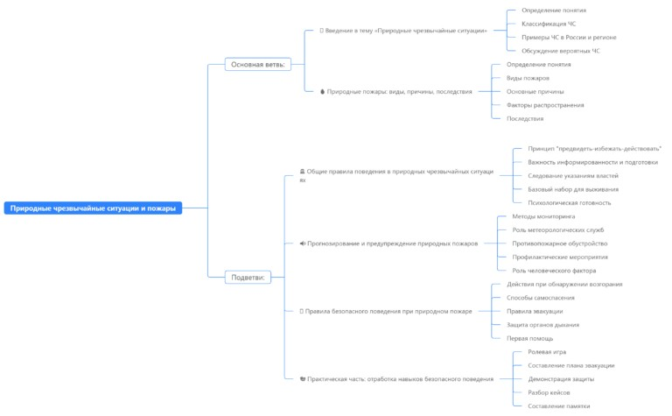

##### Интересный факт 1:

В Австралии существуют деревья, которые не только устойчивы к огню, но и способствуют его распространению. Эвкалипты выделяют легковоспламеняющееся масло, которое может взрываться при высоких температурах, разбрасывая горящие капли на большие расстояния.

##### Интересный факт 2:

После крупных лесных бедствий в почве часто образуется водоотталкивающий слой, который препятствует впитыванию воды. Это может привести к серьезным наводнениям даже при небольших осадках, создавая «эффект домино» в

экосистеме.

##### Интересный факт 3:

Некоторые виды растений, такие как секвойи и гигантские мамонтовы деревья, зависят от периодических воздействий огня для своего размножения. Их шишки раскрываются и высвобождают семена только под воздействием высоких температур, что способствует обновлению леса после катаклизмов.

# Интеллект-карта

*Ментальная карта (интеллект-карта, mind map)*

[Ментальная карта (интеллект-карта, mind map)](https://newuroki.net/kopilka-uchitelja/intellekt-karta-na-uroke/) — это графический способ структурирования информации, где основная тема находится в центре, а связанные идеи и концепции отходят от неё в виде ветвей. Это помогает лучше понять и запомнить материал.

# Облако слов

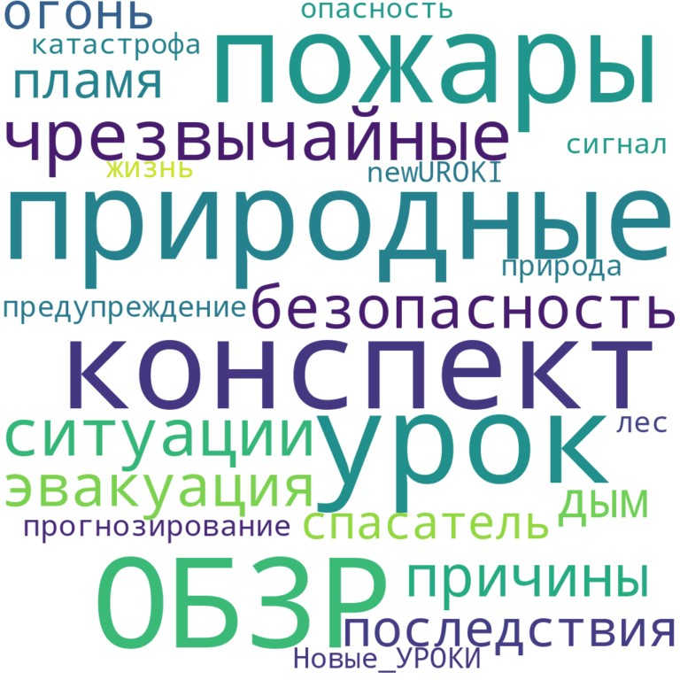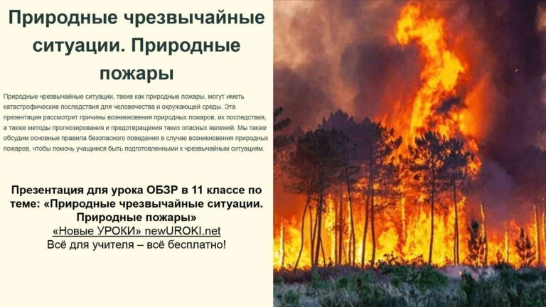

*Облако слов*

[Облако слов](https://newuroki.net/kopilka-uchitelja/oblako-slov-na-uroke/) — удобный инструмент на занятии: помогает активизировать знания, подсказывает, служит наглядным материалом и опорой для учащихся разных возрастов и предметов.

# Презентация

*Презентация*

[Скачать бесплатно презентацию на урок ОБЗР в 11 классе по теме: «Природные чрезвычайные ситуации. Природные пожары» в формате PowerPoint](https://newuroki.net/wp-content/uploads/2024/08/prezentacija-chs-prirodnye-pozhary-konspekt-uroka.pptx)

# Список источников и использованной литературы

1. Ильин А.В., «Безопасность в условиях чрезвычайных происшествий». Издательство «NDRU», Санкт-Петербург, 2001. 256 страниц.
2. Соловьев Д.М., Епифанкин Л.Н., «Методы прогнозирования и предотвращения катастроф». Издательство «Академия Печати», Новосибирск, 2002. 312 страниц.
3. Зотов И.А., «Основы выживания и спасательных операций». Издательство



«Триада», Екатеринбург, 2004. 198 страниц.

1. Юдевский М.И., Кравченко В.Ф., «Превентивные меры и эвакуация». Издательство «Альтаир», Казань, 2005. 275 страниц.
2. Игольков П.Е., «Руководство по действиям в экстремальных условиях». Издательство «Безопасность и Жизнь», Владивосток, 2000. 223 страницы.

 **0 НРАВИТСЯ**

 **0 НЕ НРАВИТСЯ**

50% Нравится

Или

50% Не нравится

Скачали? Сделайте добро в один клик! Поделитесь образованием с друзьями! Расскажите о нас!

− **Слова ассоциации (тезаурус) к уроку:** пламя, огнетушитель, дым, спасение, спасатель, сажа, паника, газ, горит, искра, тепло

 При использовании этого материала в Интернете (сайты, соц.сети, группы и т.д.) требуется обязательная прямая ссылка на сайт newUROKI.net. Читайте "Условия

использования материалов сайта"

[**Выживание — конспект урока** ](https://newuroki.net/konspekty-urokov-dlya-uchitelya/osnovy-bezopasnosti-i-zashhity-rodiny/vyzhivanie-konspekt-uroka/)



**Автор** [**Глеб Беломедведев**](https://newuroki.net/author/gleb/)

**Глеб Беломедведев** - постоянный автор и эксперт newUROKI.net, чья биография олицетворяет трудолюбие, настойчивость в достижении целей и экспертность. Он обладает высшим образованием и имеет

более 5 лет опыта преподавания в школе. В течение последних 18 лет он также успешно работает в ИТ-секторе. Глеб владеет уникальными навыками написания авторских конспектов уроков, составления сценариев школьных праздников, разработки мероприятий и создания

классных часов в школе. Его талант и энтузиазм делают его

неотъемлемой частью команды и надежным источником вдохновения для других.

**ПОХОЖИЕ УРОКИ**

[**Выживание — конспект урока**](https://newuroki.net/konspekty-urokov-dlya-uchitelya/osnovy-bezopasnosti-i-zashhity-rodiny/vyzhivanie-konspekt-uroka/)



[**Безопасность в природной среде — конспект урока**](https://newuroki.net/konspekty-urokov-dlya-uchitelya/osnovy-bezopasnosti-i-zashhity-rodiny/bezopasnost-v-prirodnoj-srede-konspekt-uroka/)

[**КТП по ОБЗР 11 класс**](https://newuroki.net/konspekty-urokov-dlya-uchitelya/osnovy-bezopasnosti-i-zashhity-rodiny/ktp-po-obzr-11-klass/)

**ПОИСК**

**Найти**

#### КОНСПЕКТЫ УРОКОВ

[Конспекты уроков для учителя](https://newuroki.net/category/konspekty-urokov-dlya-uchitelya/) [Алгебра](https://newuroki.net/category/konspekty-urokov-dlya-uchitelya/algebra/)

[Английский язык](https://newuroki.net/category/konspekty-urokov-dlya-uchitelya/anglijskij-jazyk/)

[Астрономия](https://newuroki.net/category/konspekty-urokov-dlya-uchitelya/astronomija/) [10 класс](https://newuroki.net/category/konspekty-urokov-dlya-uchitelya/astronomija/10-klass-astronomiya/)

[Библиотека](https://newuroki.net/category/konspekty-urokov-dlya-uchitelya/biblioteka/)

[Биология](https://newuroki.net/category/konspekty-urokov-dlya-uchitelya/biologija/) [5 класс](https://newuroki.net/category/konspekty-urokov-dlya-uchitelya/biologija/5-klass-biologija/)

1. [класс](https://newuroki.net/category/konspekty-urokov-dlya-uchitelya/biologija/6-klass-biologija/)
2. [класс](https://newuroki.net/category/konspekty-urokov-dlya-uchitelya/biologija/7-klass-biologija/)
3. [класс](https://newuroki.net/category/konspekty-urokov-dlya-uchitelya/biologija/8-klass-biologija/)

[География](https://newuroki.net/category/konspekty-urokov-dlya-uchitelya/geografija/) [5 класс](https://newuroki.net/category/konspekty-urokov-dlya-uchitelya/geografija/5-klass/)

1. [класс](https://newuroki.net/category/konspekty-urokov-dlya-uchitelya/geografija/6-klass/)
2. [класс](https://newuroki.net/category/konspekty-urokov-dlya-uchitelya/geografija/7-klass/)
3. [класс](https://newuroki.net/category/konspekty-urokov-dlya-uchitelya/geografija/8-klass/)
4. [класс](https://newuroki.net/category/konspekty-urokov-dlya-uchitelya/geografija/9-klass/)
5. [класс](https://newuroki.net/category/konspekty-urokov-dlya-uchitelya/geografija/10-klass/) [Геометрия](https://newuroki.net/category/konspekty-urokov-dlya-uchitelya/geometrija/)

[Директору и завучу школы](https://newuroki.net/category/konspekty-urokov-dlya-uchitelya/direktoru-i-zavuchu-shkoly/) [Должностные инструкции](https://newuroki.net/category/konspekty-urokov-dlya-uchitelya/direktoru-i-zavuchu-shkoly/dolzhnostnye-instrukcii/)

[ИЗО](https://newuroki.net/category/konspekty-urokov-dlya-uchitelya/izobrazitelnoe-iskusstvo/)

[Информатика](https://newuroki.net/category/konspekty-urokov-dlya-uchitelya/informatika/)

[История](https://newuroki.net/category/konspekty-urokov-dlya-uchitelya/istorija/)

[Классный руководитель](https://newuroki.net/category/konspekty-urokov-dlya-uchitelya/klassnyj-rukovoditel/) [5 класс](https://newuroki.net/category/konspekty-urokov-dlya-uchitelya/klassnyj-rukovoditel/5-klass-klassnye-chasy/)

1. [класс](https://newuroki.net/category/konspekty-urokov-dlya-uchitelya/klassnyj-rukovoditel/6-klass-klassnye-chasy/)
2. [класс](https://newuroki.net/category/konspekty-urokov-dlya-uchitelya/klassnyj-rukovoditel/7-klass-klassnye-chasy/)
3. [класс](https://newuroki.net/category/konspekty-urokov-dlya-uchitelya/klassnyj-rukovoditel/8-klass-klassnye-chasy/)
4. [класс](https://newuroki.net/category/konspekty-urokov-dlya-uchitelya/klassnyj-rukovoditel/9-klass-klassnye-chasy/)
5. [класс](https://newuroki.net/category/konspekty-urokov-dlya-uchitelya/klassnyj-rukovoditel/10-klass-klassnye-chasy/)
6. [класс](https://newuroki.net/category/konspekty-urokov-dlya-uchitelya/klassnyj-rukovoditel/11-klass-klassnye-chasy/) [Профориентационные уроки](https://newuroki.net/category/konspekty-urokov-dlya-uchitelya/klassnyj-rukovoditel/proforientacionnye-uroki/)

[Математика](https://newuroki.net/category/konspekty-urokov-dlya-uchitelya/matematika/) [Музыка](https://newuroki.net/category/konspekty-urokov-dlya-uchitelya/muzyka/) [Начальная школа](https://newuroki.net/category/konspekty-urokov-dlya-uchitelya/nachalnaja-shkola/)

[ОБЗР](https://newuroki.net/category/konspekty-urokov-dlya-uchitelya/osnovy-bezopasnosti-i-zashhity-rodiny/)

1. [класс](https://newuroki.net/category/konspekty-urokov-dlya-uchitelya/osnovy-bezopasnosti-i-zashhity-rodiny/8-klass-obzr/)
2. [класс](https://newuroki.net/category/konspekty-urokov-dlya-uchitelya/osnovy-bezopasnosti-i-zashhity-rodiny/9-klass-obzr/)
3. [класс](https://newuroki.net/category/konspekty-urokov-dlya-uchitelya/osnovy-bezopasnosti-i-zashhity-rodiny/10-klass-obzr/)
4. [класс](https://newuroki.net/category/konspekty-urokov-dlya-uchitelya/osnovy-bezopasnosti-i-zashhity-rodiny/11-klass-obzr/) [Обществознание](https://newuroki.net/category/konspekty-urokov-dlya-uchitelya/obshhestvoznanie/) [Право](https://newuroki.net/category/konspekty-urokov-dlya-uchitelya/pravo/) [Психология](https://newuroki.net/category/konspekty-urokov-dlya-uchitelya/psihologiya/)

[Русская литература](https://newuroki.net/category/konspekty-urokov-dlya-uchitelya/russkaja-literatura/) [Русский язык](https://newuroki.net/category/konspekty-urokov-dlya-uchitelya/russkij-jazyk/) [Технология (Труды)](https://newuroki.net/category/konspekty-urokov-dlya-uchitelya/tehnologija-trudy/) [Физика](https://newuroki.net/category/konspekty-urokov-dlya-uchitelya/fizika/)

[Физкультура](https://newuroki.net/category/konspekty-urokov-dlya-uchitelya/fizkultura/)

[**Новые УРОКИ**](https://newuroki.net/)

[Химия](https://newuroki.net/category/konspekty-urokov-dlya-uchitelya/himija/) [Экология](https://newuroki.net/category/konspekty-urokov-dlya-uchitelya/ekologiya/) [Экономика](https://newuroki.net/category/konspekty-urokov-dlya-uchitelya/ekonomika/)

[Копилка учителя](https://newuroki.net/category/kopilka-uchitelja/)

[Сценарии школьных праздников](https://newuroki.net/category/scenarii-shkolnyh-prazdnikov/)

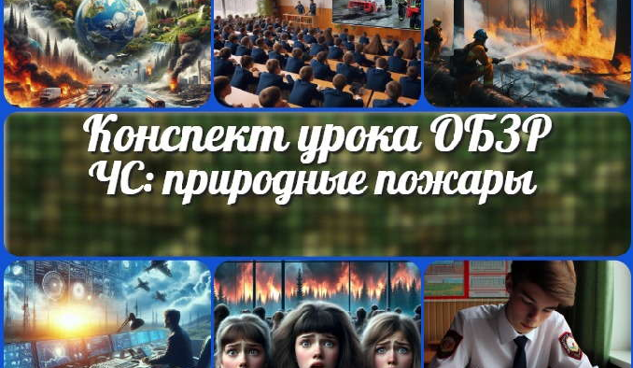

[**ЧС: природные пожары**](https://newuroki.net/konspekty-urokov-dlya-uchitelya/osnovy-bezopasnosti-i-zashhity-rodiny/chs-prirodnye-pozhary-konspekt-uroka/)

[**— конспект урока**](https://newuroki.net/konspekty-urokov-dlya-uchitelya/osnovy-bezopasnosti-i-zashhity-rodiny/chs-prirodnye-pozhary-konspekt-uroka/)

[**Выживание — конспект урока**](https://newuroki.net/konspekty-urokov-dlya-uchitelya/osnovy-bezopasnosti-i-zashhity-rodiny/vyzhivanie-konspekt-uroka/)

[**Безопасность в природной среде —…**](https://newuroki.net/konspekty-urokov-dlya-uchitelya/osnovy-bezopasnosti-i-zashhity-rodiny/bezopasnost-v-prirodnoj-srede-konspekt-uroka/)

[**КТП по ОБЗР 11 класс**](https://newuroki.net/konspekty-urokov-dlya-uchitelya/osnovy-bezopasnosti-i-zashhity-rodiny/ktp-po-obzr-11-klass/)

**ИНТЕРЕСНЫЕ КОНСПЕКТЫ УРОКОВ**

Новый сайт от проекта UROKI.NET. Конспекты уроков, классные часы, сценарии школьных праздников. Всё для учителя - всё бесплатно!

[Главная](https://newuroki.net/) [О сайте](https://newuroki.net/o-sajte/) [Политика конфиденциальности](https://newuroki.net/privacy-policy/) [Условия использования материалов сайта](https://newuroki.net/rules/)

Добро пожаловать на сайт "Новые уроки" - newUROKI.net, специально созданный для вас, уважаемые учителя,

преподаватели, классные руководители, завучи и директора школ! Наш лозунг "Всё для учителя - всё бесплатно!" остается неизменным почти 20 лет! Добавляйте в закладки наш сайт и получите доступ к методической библиотеке конспектов уроков, классных часов, сценариев школьных праздников, разработок, планирования по ФГОС, технологических карт и презентаций. Вместе мы сделаем вашу работу еще более интересной и успешной! Дата открытия: 13.06.2023